Ф.И________________________________________ Дата_________________В - I

Проверочная работа по литературному чтению по разделу
«Были- небылицы»

1.Соедини портрет писателя с его фамилией, именем, отчеством.
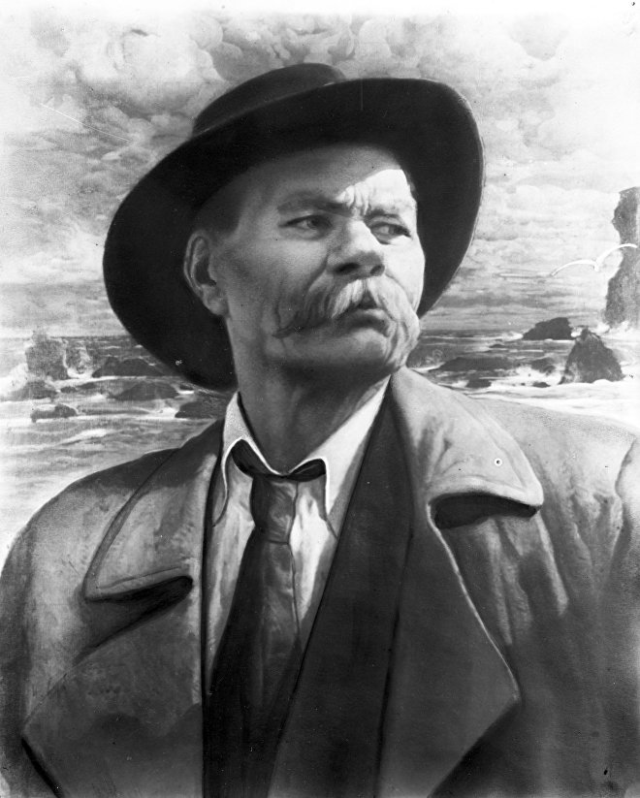 | 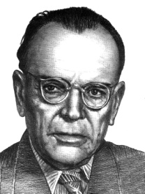 | 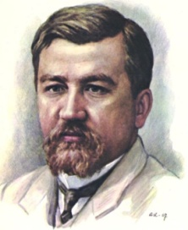

Александр Иванович  Куприн | Максим Горький | Константин Георгиевич Паустовский

2. Выбери ответ на вопрос:
- Укажи автора произведения «Растрёпанный воробей».
а) М. Горький
б) К.Г. Паустовский
в) А.И. Куприн
г) В.М. Гаршин
- Отметь, как звали слона в произведении А.И. Куприна.
а) Вилли
б) Томми
в) Лиззи
г) Салли
- Отметь, какого героя не было в произведении «Растрёпанный воробей».
а) Маша
б) бабушка
в) Пашка
г) Евсейка
- Узнай героя по описанию «Свалился, но ничего, не испугался и плывёт тихонько, а потом нырнул и тотчас достиг морского дна».
а) Пашка
б) Евсейка
в) Томми
г) немец
- Отметь, кого не встретил Евсейка на морском дне.
а) креветок
б) рачков
в) синофоров
г) осьминогов

- Найди лишнее в утверждении.
Умные собаки в зверинце …
а) кувыркаются
б) танцуют
в) поют под музыку
г) говорят с хозяином
- Какое произведение начинается такими строками?
На старых стенных часах железный кузнец ростом с игрушечного солдатика поднял молот. Часы щёлкнули, и кузнец ударил с оттяжкой молотом по маленькой медной наковальне.
а) «Алёнушкины сказки»
б) «Растрёпанный воробей»
в) «Слон»
г) «Случай с Евсейкой»
- Что из описанного в рассказе «Слон» могло произойти на самом деле?
а) маленькая девочка заболела
б) слон пришёл домой к девочке
в) папа принёс девочке игрушечного слона
г) в зверинце слон обедал, совсем как благовоспитанный мальчик
- Кто скрывается под псевдонимом Максим Горький?
а) А.И. Куприн
б) К.Г. Паустовский
в) В.М. Гаршин
г) А.М. Пешков
- Вспомни произведение А.И. Куприна и расположи пункты плана в нужном порядке.
а) В цирке.
б) Обед.
в) «Хочу слона».
г) Знакомство.
д) Девочка здорова
е) Слон идёт к Наде.
ё) Болезнь дочери.

3. Укажи героев произведения (кто это?):
Томми-____________________________________
Петровна-__________________________________
Надя - _____________________________________
Чичкин - ____________________________________
Разбойница -___________________________________

4. Прочитай описание животного. Вставь пропущенные слова. Напиши о ком идёт речь?
«Ростом он только чуть - чуть пониже двери, а в длину занимает половину ____________________________. Кожа на нём _______________________, в тяжёлых _____________________. Ноги толстые, как ________________________. Длинный _______________ с чем то вроде помела на конце. Голова в больших ___________. Уши большие, как ________________________ и висят вниз. Глаза совсем ______________________, но умные и добрые. Это ________________.

5. Составь синквейн, о любом герое изученных произведений.
____________________________________________________________________________________________________________________________________________________________________________________________________________________________________________________________________________________________________________________________________________________________________________________________________________________________________

Ф.И___________________________________________Дата_______________В - II

Проверочная работа по литературному чтению по разделу
«Были- небылицы»

1.Соедини портрет писателя с его фамилией, именем, отчеством.

Александр Иванович  Куприн | Максим Горький | Константин Георгиевич Паустовский

2. Выбери ответ на вопрос:
- Укажи автора произведения «Случай с Евсейкой».
а) К.Г. Паустовский
б) М. Горький
в) А.И. Куприн
г) В.М. Гаршин
- Отметь, как звали воробья в произведении «Растрёпанный воробей»
а) Сашка
б) Пашка
в) Лёшка
г) Мишка
- Укажи, какого героя не было в произведении А.И. Куприна «Слон»
а) доктор
б) бабушка
в) немец
г) Лиза
- Узнай героя по описанию «Он становится сначала на задние лапы, садится, становится на голову, ногами вверх, ходит по деревянным бутылкам, ходит по катящейся бочке»
а) Пашка
б) Евсейка
в) Томми
г) немец
- Отметь, кого не увидел папа Лизы в зверинце.
а) обезьянок
б) львов
в) кошек
г) тюленей
- Пешков – это настоящая фамилия:
а) А.И Куприна
б) М. Горького
в) К.Г. Паустовского
г) Л.Н. Толстого

- Какое лакомство помогло завести слона в дом?
а) банановый торт
б) шоколадный торт
в) ананасовый торт
г) фисташковый торт

- Вспомни произведение А.И. Куприна и расположи пункты плана в нужном порядке.
а) В цирке.
б) Обед.
в) «Хочу слона».
г) Знакомство.
д) Девочка здорова.
е) Слон идёт к Наде.
ё) Болезнь дочери.

- Какое произведение начинается такими строками?
Маленькая девочка нездорова. Каждый день к ней ходит доктор Михаил Петрович, которого она знает уже давно-давно. А иногда он приводит с собою ещё двух докторов, незнакомых.
а) «Алёнушкины сказки»
б) «Случай с Евсейкой»
в) «Слон»
г) «Растрёпанный воробей»

- Что из описанного в рассказе «Растрёпанный воробей» могло произойти на самом деле?
а) Машин отец уехал в страну со странным названием «Камчатка»
б) Машина мама танцевала в театре «Золушку»
в) ворона влетела в форточку и утащила со стола стеклянный букетик
г) воробей влетел в зрительный зал и вернул маме букет

3. Укажи героев произведения (кто это?):
Пашка -____________________________________
Петровна-__________________________________
Маша - _____________________________________
Немец - ____________________________________
Михаил Петрович-___________________________________

4. Прочитай описание животного. Вставь пропущенные слова. Напиши о ком идёт речь?
«Ростом он только чуть - чуть пониже двери, а в длину занимает половину ____________________________. Кожа на нём _______________________, в тяжёлых _____________________. Ноги толстые, как ________________________. Длинный _______________ с чем то вроде помела на конце. Голова в больших ___________. Уши большие, как ________________________ и висят вниз. Глаза совсем ______________________, но умные и добрые. Это ________________.

5. Составь синквейн, о любом герое изученных произведений.
____________________________________________________________________________________________________________________________________________________________________________________________________________________________________________________________________________________________________________________________________________________________________________________________________________________________________

